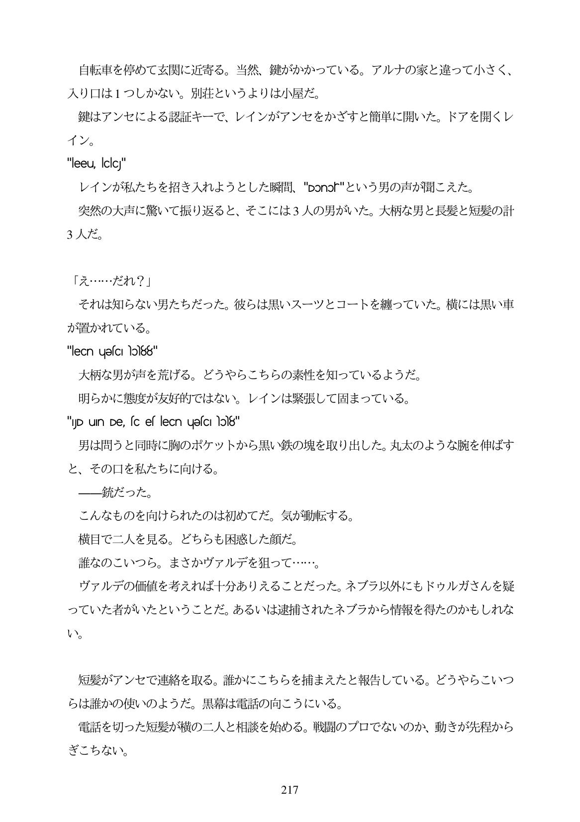

自転車を停めて玄関に近寄る。当然、鍵がかかっている。アルナの家と違って小さく、 入り口は1つしかない。別荘というよりは小屋だ。 鍵はアンセによる認証キーで、レインがアンセをかざすと簡単に開いた。ドアを開くレ イン。 "leeu, lclc" レインが私たちを招き入れようとした瞬間、"Donor"という男の声が聞こえた。 突然の大声に驚いて振り返ると、そこには3人の男がいた。大柄な男と長髪と短髪の計 3人だ。

「え...だれ?」 それは知らない男たちだった。彼らは黒いスーツとコートを纏っていた。横には黒い車 が置かれている。 "leCnueschoS8" 大柄な男が声を荒げる。どうやらこちらの素性を知っているようだ。 明らかに態度が友好的ではない。レインは緊張して固まっている。 "yD un De, sc es lecn uəscI lo8" 男は問うと同時に胸のポケットから黒い鉄の塊を取り出した。丸太のような腕を伸ばす と、その口を私たちに向ける。 銃だった。 こんなものを向けられたのは初めてだ。気が動転する。 横目で二人を見る。どちらも困惑した顔だ。 誰なのこいつら。まさかヴァルデを狙って...。 ヴァルデの価値を考えれば十分ありえることだった。ネブラ以外にもドウルガさんを疑 っていた者がいたということだ。あるいは逮捕されたネブラから情報を得たのかもしれな

い。

短髪がアンセで連絡を取る。誰かにこちらを捕まえたと報告している。どうやらこいつ らは誰かの使いのようだ。黒幕は電話の向こうにいる。

電話を切った短髪が横の二人と相談を始める。戦闘のプロでないのか、動きが先程から ぎこちない。

217